Начальная страница <- Справочники <- Группа справочников «Торговое оборудование» / Администрирование <- Параметры работы с оборудованием <- закладка «ККМ»

Справочник «Узлы плана обмена с ККМ»
Справочник «Узлы плана обмена с ККМ» содержит список узлов обмена с ККМ через регламентное задание. Справочник используется для заполнения табличной части справочника «Настроить расписание операций обмена».
Справочник вызывается для ввода и редактирования информации из раздела «Справочники» → группа «Торговое оборудование» → «Узлы плана обмена с ККМ», либо «Администрирование» → «Параметры работы с оборудованием» → вкладка «ККМ» → закладка «Справочники» → ссылка «Обмен с ККМ».
Для автоматического обмена данными между товароучетной программой и кассами, необходимо создать узел обмена, в котором будут регистрироваться все изменения, произведенные в базе данных, т.е. нужно ввести код и наименование узла. Такой механизм позволяет снимать отчеты отдела с касс с заданной периодичностью и загружать в кассу только измененные данные. С узлом можно связать любое количество касс, заполнив у них реквизит «Узел для загрузки».
По команде «Создать» или при нажатии кнопки «» («Создать новый элемент копированием текущего») открывается форма, для добавления нового узла обмена в справочник и редактирования реквизитов существующего узла обмена.
Создание копированием
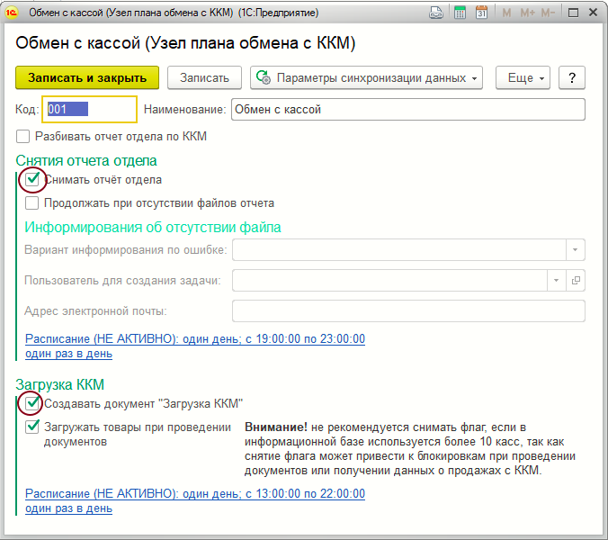Форма с реквизитами узла плана обмена с ККМ
Форма содержит следующие реквизиты:
- Код – вручную заполняется код узла, который должен быть уникальным во всех планах обмена «Обмен с ККМ»;
- Наименование – условное наименование узла обмена;
- Разбивать отчет отдела по ККМ – флаг, отражающий необходимость отражать в документе «Отчет отдела», автоматически создаваемый через регламентное задание, продажи по каждой кассе узла обмена. Если флаг у реквизита не установлен, и с узлом связано несколько ККМ, то в документе «Отчет отдела» будут отражены продажи со всех ККМ, связанных с текущим узлом. Если флаг у реквизита установлен, то документы «Отчет отдела» будут автоматически формироваться по каждой кассе, связанной с узлом.
Группа параметров «Снимать отчет отдела» формирует регламентное задание «Обмен с кассой, снятие отчета отдела» и содержит следующие реквизиты:
- Снимать отчет отдела — флаг, показывающий необходимость создания регламентного задания для автоматического формирования документа «Отчет отдела». Если флаг у реквизита не задать, а в справочнике «Установка расписаний обмена данными с ККМ» для данного узла будет установлен флаг «Снятие отчета отдела«» и задано расписание для выполнения регламентного задания, то флаг установится автоматически;
- «Продолжать при отсутствии файлов отчета» — установленный флаг позволяет задать параметры информирования сотрудника предприятия, если регламентным заданием не получен с кассы Z-отчет. Если флаг установлен, становится доступен реквизит «Вариант информирования об ошибке», в котором можно выбрать нужный способ информирования сотрудника:
  - «Создавать задачу» — при выборе этого способа информирования сотрудника необходимо в реквизите «Пользователь для создания задачи» выбрать в справочнике «Пользователи» нужного пользователя;
  - «Отправлять электронным письмом» — при выборе этого способа информирования сотрудника необходимо в реквизите «Адрес электронной почты» указать электронный адрес сотрудника.
При нажатии ссылки «Расписание не задано» открывается стандартное окно для настройки расписания регламентного задания «Обмен с кассой, снятие отчета отдела».
Группа параметров «Загрузка ККМ» формирует регламентное задание « Обмен с кассой, загрузка ККМ» и содержит следующие реквизиты:
- Создавать документы «Загрузка ККМ» — флаг, показывающий необходимость создания регламентного задания для автоматического формирования документа «Загрузка ККМ Off-Line». Если флаг у реквизита не задать, а в справочнике «Настроить расписание операций обмена» для данного узла будет установлен флаг «Загрузка ККМ» и задано расписание для выполнения регламентного задания, то флаг установится автоматически;
- Загружать товары при проведении документов — флаг, показывающий необходимость загружать в ККМ новую номенклатуру товаров при выполнении регламентного задания для загрузки данных в ККМ.
Примечание. Не рекомендуется снимать флаг, если в информационной базе используется более 10 касс, так как снятие флага может привести к блокировкам при проведении документов или получении данных о продажах с ККМ.
При нажатии ссылки «Расписание не задано» открывается стандартное окно для настройки расписания регламентного задания «Обмен с кассой, загрузка ККМ».

